四堡七堡单元JG1403-39地块
土壤污染状况初步调查
（公示稿）

委托单位：杭州市城东新城建设投资有限公司
调查单位：杭州市环境保护有限公司
二零二二年六月

目 录
1. 项目概况 - 2 -
1.1 项目背景 - 2 -
1.2 项目由来 - 2 -
1.3 项目执行情况及主要结论 - 2 -
1.4 调查范围 - 3 -
2. 第一阶段土壤污染状况调查小结 - 3 -
3. 检测方案 - 4 -
4. 现场采样和实验室分析 - 9 -
5. 结论 - 11 -
5.1 现场采样土层及地下水分布情况 - 11 -
5.2 结论 - 11 -
5.3 建议 - 12 -

项目概况

项目背景
四堡七堡单元JG1403-39地块位于杭州市上城区，地块东北至规划御塘路，东南至规划江湾路，西南至规划同协路绿地，西北至规划钱江东路（钱江东路地下为在建连堡丰城和地铁9号线）。四堡七堡单元JG1403-39地块规划用地性质为R21住宅用地，用地面积约24287平方米（36.4305亩）。根据调查，截止目前地块内为空地，原为五堡、六堡社区用地、浙江省女子监狱用地等，地块内历史使用功能除农居、农田、幼儿园外，还涉及服装加工、服装制版等生产厂家及驾驶培训场地、废品收购点、连堡丰城建设项目施工便道等。

项目由来
根据《中华人民共和国土壤污染防治法》第五十九条中“用途变更为住宅、公共管理与公共服务用地的，变更前应当按照规定进行土壤污染状况调查。”因此，杭州市城东新城建设投资有限公司（以下简称“地块责任人”）委托杭州市环境保护有限公司（以下简称“我单位”）对四堡七堡单元JG1403-39地块开展土壤污染状况调查工作。

项目执行情况及主要结论
我单位经过资料收集、现场勘察、现场走访和会谈及资料分析，根据《建设用地土壤污染状况调查技术导则》（HJ25.1-2019）、《建设用地土壤污染风险管控和修复监测技术导则》（HJ25.2-2019）、《建设用地土壤环境调查评估技术指南》（环保部公告2017年第72号）等文件，制定了该地块的土壤污染状况调查监测方案，并于2021年10月邀请三位专家对监测方案进行函审，根据专家咨询意见我单位对调查方案进行了修改完善，并于2021年11月委托杭州谱尼检测科技有限公司按照调查方案对该地块土壤、地下水进行了采样、检测，当时地块内北侧区域为连堡丰城建设项目施工便道。
2022年6月7日，调查人员再次进行现场踏勘时发现地块内北侧区域原连堡丰城建设项目施工便道已进行了回填。结合第一次采样时地面高程及该区域目前高程现状，回填深度约2-2.5m，回填面积约6866m²。通过咨询地块责任人，该回填土来自于地块北侧连堡丰城建设项目地下开挖土方。随后我单位制定了补充监测方案，并委托杭州谱尼检测科技有限公司于2022年6月12日对原连堡丰城建设项目施工便道已回填区域土壤进行了补充采样、检测。
本地块调查期间共布设18个土壤采样点（地块内18个，另引用地块外1个土壤对照点数据），共分析地块内土壤样品115个，其中基础样品103个，平行样12个，引用地块外对照点土壤样品4个；共布设地下水监测点4个（地块内5个地下水井，GW1-2为深浅对井，引用地块外1个地下水对照点数据），分析地块内地下水样品6个（基础样品5个，平行样1个），引用地块外对照点地下水样品2个（基础样品1个，平行样1个）。
根据检测单位出具的检测报告，本地块土壤中六价铬、VOCs、SVOCs及农药类指标均未检出，各项检出指标检出值均低于《土壤环境质量建设用地土壤污染风险管控标准（试行）》（GB36600-2018）中第一类用地筛选值。地下水中镉、铬（六价）、铅、镍、挥发酚、阴离子表面活性剂、石油烃（C₁₀-C₄₀）、VOCs、SVOCs及农药类指标均未检出，检出指标除氨氮外的其他各项指标均满足《地下水质量标准》（GB/T14848-2017）中的IV类标准。氨氮不属于有毒有害指标，不作为关注污染物。
综上所述，本地块无需进入下一步详细调查和风险评估工作，可作为R21住宅用地用地开发。
本项目参与单位如下：
业主单位（地块责任人）：杭州市城东新城建设投资有限公司
调查单位：杭州市环境保护有限公司
采样及检测单位：杭州谱尼检测科技有限公司
钻孔单位：上海英男建筑工程有限公司、杭州宏德智能装备科技有限公司

调查范围
四堡七堡单元JG1403-39地块位于杭州市上城区，地块东北至规划御塘路，东南至规划江湾路，西南至规划同协路绿地，西北至规划钱江东路（钱江东路地下为在建连堡丰城和地铁9号线），总占地面积约24287平方米（36.4305亩）。
本次调查地块范围见图1和图2，拐点坐标见表1。
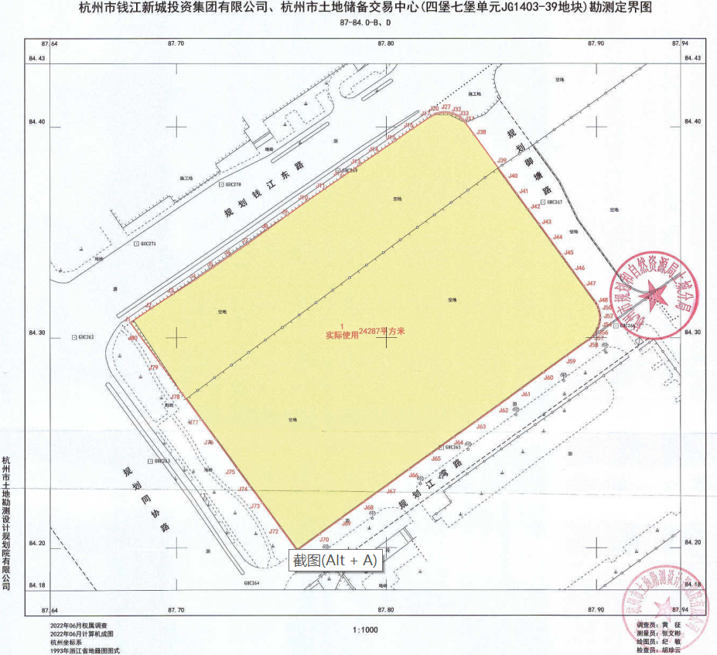
调查地块
图1 调查范围拐点坐标图
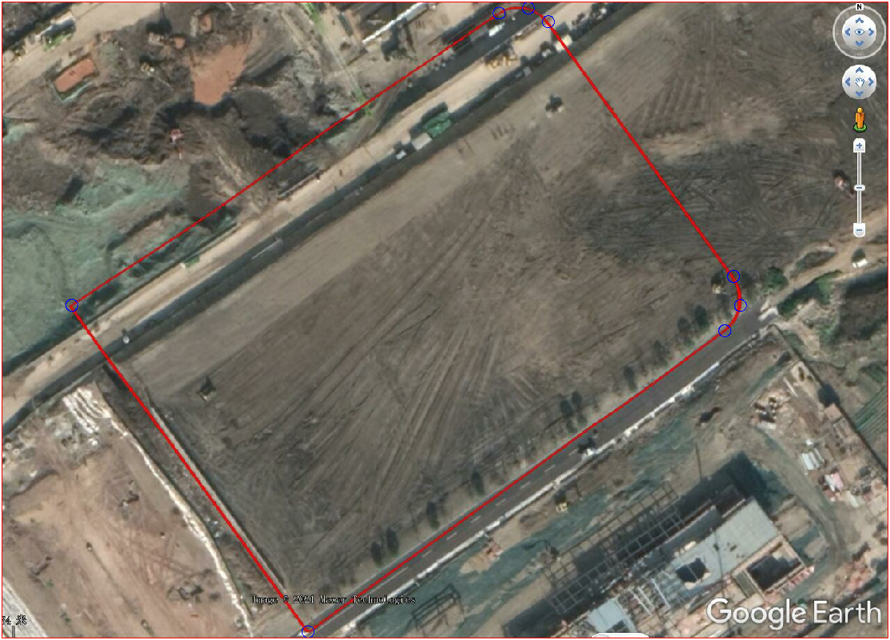图2 调查范围拐点坐标卫星图
J37
J17
J51
J53
J58
J71
J1

表1边界拐点坐标一览表
拐点编号 | 杭州坐标系 |  | 2000国家大地坐标系 |  | 拐点编号 | 杭州坐标系 |  | 2000国家大地坐标系
 | X坐标 | Y坐标 | X坐标 | Y坐标 |  | X坐标 | Y坐标 | X坐标 | Y坐标
J1 | 84307.260 | 87678.151 | 3351792.196 | 40523257.518 | J42 | 84360. 970 | 87867. 401 | 3351614.705 | 40523228.903
J2 | 84313.996 | 87688.070 | 3351792.073 | 40523258.434 | J43 | 84353.664 | 87872. 720 | 3351606.971 | 40523218.209
J3 | 84320.812 | 87698.551 | 3351791.882 | 40523259.336 | J44 | 84346. 359 | 87878. 040 | 3351599.239 | 40523207.516
J4 | 84327.628 | 87709.032 | 3351791.621 | 40523260.221 | J45 | 84339. 053 | 87883. 359 | 3351591.507 | 40523196.823
J5 | 84333.246 | 87717.305 | 3351791.293 | 40523261.083 | J46 | 84331. 748 | 87888. 679 | 3351583.776 | 40523186.133
J6 | 84338.865 | 87725.578 | 3351790.900 | 40523261.918 | J47 | 84324. 442 | 87893. 998 | 3351594.361 | 40523178.404
J7 | 84344.483 | 87733.850 | 3351790.444 | 40523262.720 | J48 | 84317. 137 | 87899. 318 | 3351606.489 | 40523169.549
J8 | 84351.313 | 87743.314 | 3351789.928 | 40523263.484 | J49 | 84315. 394 | 87900.388 | 3351614.574 | 40523163.645
J9 | 84358.143 | 87752.779 | 3351789.354 | 40523264.206 | J50 | 84313. 504 | 87901. 172 | 3351622.659 | 40523157.741
J10 | 84364.973 | 87762.243 | 3351788.727 | 40523264.883 | J51 | 84311.514 | 87901. 650 | 3351636.798 | 40523147.416
J11 | 84370.678 | 87770.644 | 3351788.049 | 40523265.509 | J52 | 84309. 475 | 87901. 809 | 3351646.500 | 40523140.332
J12 | 84376.384 | 87779.044 | 3351787.326 | 40523266.082 | J53 | 84307. 435 | 87901. 646 | 3351658.628 | 40523131.476
J13 | 84382.089 | 87787.445 | 3351781.649 | 40523270.227 | J54 | 84305. 446 | 87901. 166 | 3351672.582 | 40523121.286
J14 | 84387.794 | 87795.846 | 3351768.184 | 40523280.059 | J55 | 84303. 558 | 87900. 379 | 3351686.536 | 40523111.097
J15 | 84393.499 | 87804.247 | 3351760.885 | 40523285.388 | J56 | 84301. 816 | 87899. 306 | 3351692.327 | 40523106.869
J16 | 84399.204 | 87821.648 | 3351753.588 | 40523290.717 | J57 | 84300. 264 | 87897. 973 | 3351699.076 | 40523116.779
J17 | 84404.909 | 87821.048 | 3351746.290 | 40523296.047 | J58 | 84298. 940 | 87896. 413 | 3351705.906 | 40523127.251
J18 | 84405.398 | 87822.831 | 3351738.991 | 40523301.376 | J59 | 84291. 222 | 87885. 709 | 3351712.736 | 40523137.723
J19 | 84405.825 | 87822.649 | 3351731.693 | 40523306.705 | J60 | 84283. 504 | 87875. 006 | 3351718.365 | 40523145.988
J20 | 84406.188 | 87823.497 | 3351724.394 | 40523312.034 | J61 | 84275. 785 | 87864. 302 | 3351723.995 | 40523154.254
J21 | 84406.485 | 87824.370 | 3351717.096 | 40523317.364 | J62 | 84268. 067 | 87853. 598 | 3351729.624 | 40523162.518
J22 | 84406.713 | 87825.264 | 3351709.797 | 40523322.693 | J63 | 84260. 348 | 87842. 895 | 3351736.467 | 40523171.973
J23 | 84406.873 | 87826.173 | 3351702.499 | 40523328.022 | J64 | 84252. 630 | 87832. 191 | 3351743.309 | 40523181.429
J24 | 84406.962 | 87827.091 | 3351700.758 | 40523329.095 | J65 | 84244. 912 | 87821. 488 | 3351750.152 | 40523190.884
J25 | 84406.980 | 87828.013 | 3351698.869 | 40523329.881 | J66 | 84237. 193 | 87810. 784 | 3351755.868 | 40523199.277
J26 | 84406.928 | 87828.934 | 3351696.880 | 40523330.362 | J67 | 84229. 475 | 87800. 081 | 3351761.585 | 40523207.669
J27 | 84406.804 | 87829.849 | 3351694.841 | 40523330.524 | J68 | 84221. 756 | 87789. 377 | 3351767.302 | 40523216.063
J28 | 84406.611 | 87830.751 | 3351692.800 | 40523330.363 | J69 | 84214.038 | 87778.674 | 3351773.018 | 40523224.456
J29 | 84406.349 | 87831.636 | 3351690.811 | 40523329.886 | J70 | 84206.320 | 87767.970 | 3351778.734 | 40523232.849
J30 | 84406.020 | 87832.497 | 3351688.922 | 40523329.102 | J71 | 84198.604 | 87757.270 | 3351784.450 | 40523241.242
J31 | 84405.626 | 87833.332 | 3351687.178 | 40523328.031 | J72 | 84209.199 | 87749.555 | 3351790.167 | 40523249.635
J32 | 84405.169 | 87834.133 | 3351685.624 | 40523326.700 | J73 | 84221.339 | 87740.716 | 3351790.657 | 40523250.418
J33 | 84404.652 | 87834.897 | 3351684.298 | 40523325.142 | J74 | 84229.432 | 87734.823 | 3351791.085 | 40523251.235
J34 | 84404.077 | 87835.618 | 3351676.566 | 40523314.448 | J75 | 84237. 524 | 87728.930 | 3351791.449 | 40523252.082
J35 | 84403.449 | 87836.294 | 3351668.834 | 40523303.755 | J76 | 84251.677 | 87718.624 | 3351791.747 | 40523252.955
J36 | 84402.770 | 87836.919 | 3351661.100 | 40523293.062 | J77 | 84261.389 | 87711.553 | 3351791.976 | 40523253.849
J37 | 84402.046 | 87837.491 | 3351653.368 | 40523282.368 | J78 | 84273.528 | 87702.713 | 3351792.137 | 40523254.758
J38 | 84396. 364 | 87841.628 | 3351645.635 | 40523271.675 | J79 | 84287.496 | 87692.542 | 3351792.228 | 40523255.675
J39 | 84382. 886 | 87851. 442 | 3351637.903 | 40523260.982 | J80 | 84301.464 | 87682.371 | 3351792.247 | 40523256.597
J40 | 84375. 580 | 87856. 762 | 3351630.170 | 40523250.289 | J1 | 84307.26 | 87678. 151 | 3351792.196 | 40523257.518
J41 | 84368. 275 | 87862. 081 | 3351622.437 | 40523239.595

第一阶段土壤污染状况调查小结
通过对地块外土地使用历史、生产经营活动等资料的收集分析，地块可能存在污染的区域及污染因子见下表。
表 2地块内外可能存在污染的区域及污染因子
序号 | 可能存在污染的区域 | 污染物类型 | 污染途径
1 | 服装厂、停车场、杭州圆磊里布绗缝绗绣压棉厂等 | 石油烃（C₁₀-C₄₀） | 地块内企业污染物通过渗漏、地下水径流、大气沉降等原因进入土壤及地下水。
2 | 污水管道 | 石油烃（C₁₀-C₄₀）
3 | 废品收购点 | 镍等重金属、石油烃（C₁₀-C₄₀）
4 | 浙江钱江建筑工程有限公司 | 铬、铅、铜、镍、镉、锌、砷等金属、石油烃（C₁₀-C₄₀） | 地块外这些企业位于本地块东侧边界外约18m处，根据地下水流场图，位于本项目下游，因此污染物通过地下水径流、地表水漫流进入地块内的可能性较小。这些企业产生的废气可能通过大气沉降至本地块内。
5 | 木材加工厂生产车间 | VOCs、SVOCs
6 | 杭州沪杭汽车修配有限公司汽车修理区及喷漆烤漆房、玻璃店 | 苯系物、丙酮等VOCs、SVOCs、重金属、石油烃（C₁₀-C₄₀）
本调查地块可能存在的污染因子为主要为石油烃（C₁₀-C₄₀）、苯系物、丙酮等VOCs、SVOCs、石油烃、重金属等。
根据第一阶段土壤污染状况调查，下一步工作需结合具体污染物可能污染区域，进行土壤取样与实验室分析检测，判断调查地块的土壤和地下水是否受到污染及可能污染程度。调查重点为地块内服装厂、废品收购点及污水管道区域。
本次调查将通过对地块内及邻近地块历史用地情况、企业生产情况、历史污染情况及主要污染物排放情况等的调查，识别该地块可能涉及的污染物，确定本地块土壤污染状况初步调查监测方案，通过检测数据评价地块内土壤及地下水是否已受到污染，明确是否需要启动后续的详细调查和风险评估工作。

检测方案

本次初步调查2021年11月共布设土壤监测点位12个，2022年6月共布设土壤监测点位6个，合计土壤监测点位18个，均位于地块内。引用场外对照点1个；布设地下水监测点4个，均位于地块内，引用场外对照点1个。地下水点位与土壤监测点位一致。地块内采样点位设置见图3、4，参照点位设置见图5，清单见表3。

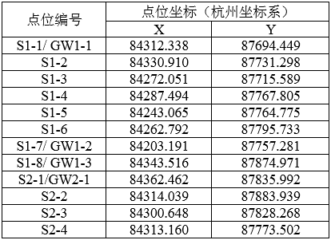
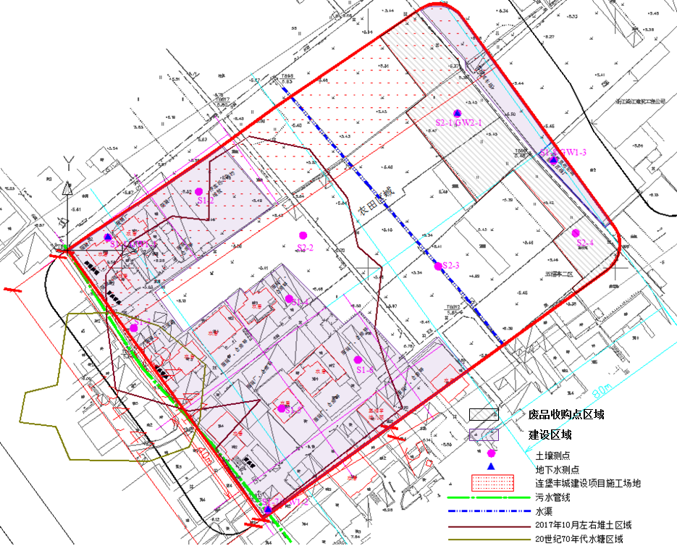
图3调查地块监测点位图（2021.11）
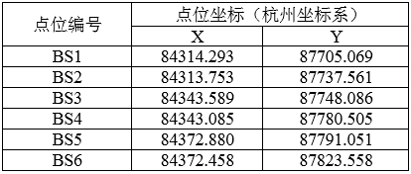
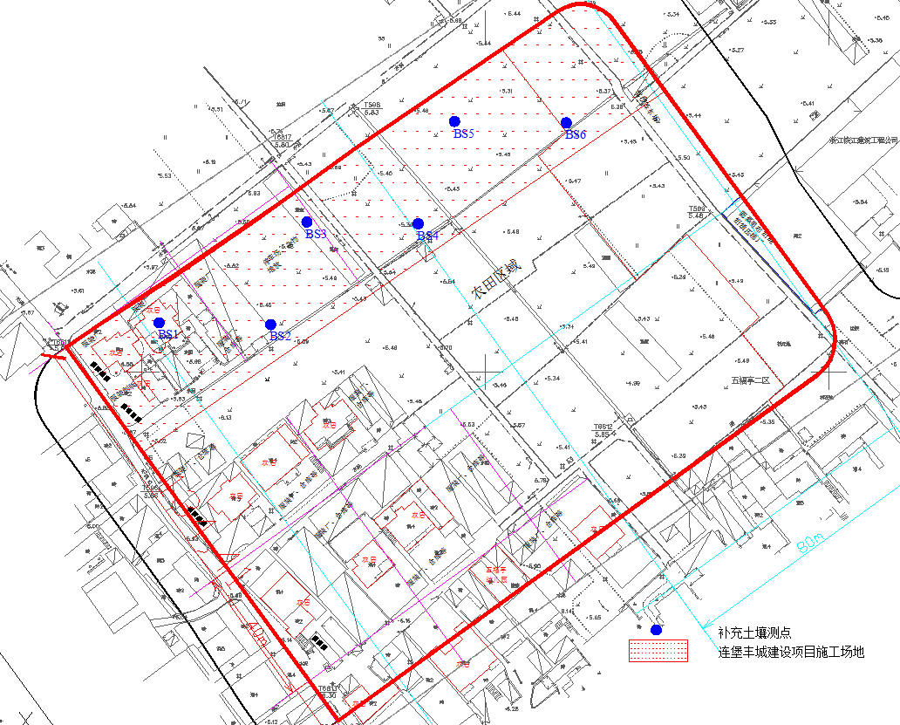
图 4调查地块监测点位图（2022.6）
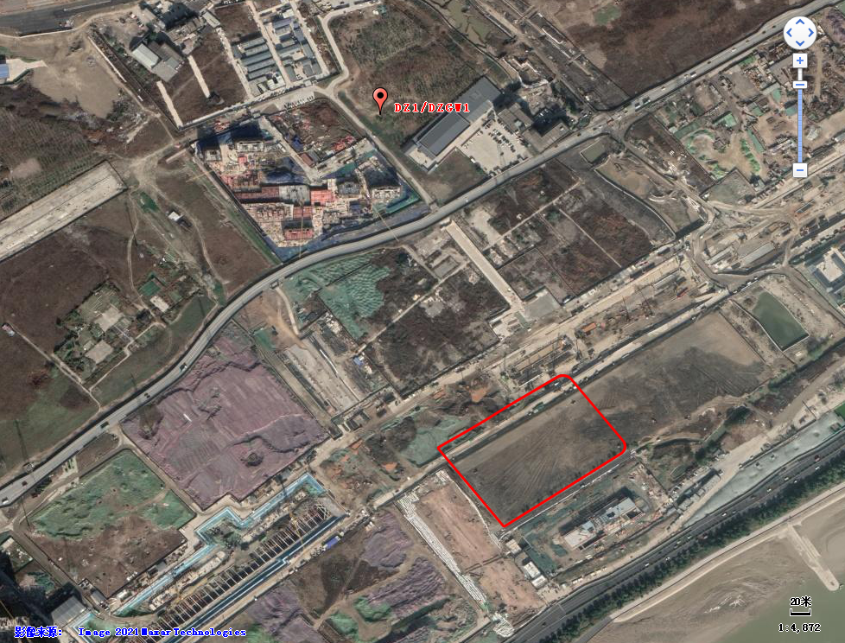
约420m
本地块
图 5调查地块外对照点监测点位图

表3监测点位及监测因子一览表
类别 | 点位 | 位置 | 采样深度 | 监测因子 | 备注
土壤 | S1-1 | 西北侧服装厂 | 6.0m | 《土壤环境质量 建设用地土壤污染风险管控标准（试行）》（GB36600-2018）中表1的45项、石油烃（C₁₀-C₄₀）、pH。  其中S2-2、S2-3、DZ1原状土的表层土加测《土壤环境质量 建设用地土壤污染风险管控标准（试行）》（GB36600-2018）中表2所列有机农药类中的p,p'-滴滴滴、p,p'-滴滴伊、滴滴涕、α-六六六、β-六六六、γ-六六六、六氯苯，共7项。 | 覆土及建筑渣土层0~0.5m、1.0~1.5m、2.0~3.0m处各取一个样；回填土层0~0.5m、1.0~1.5m、2.0~2.5m处各取一个样；3.0m以下的原状土壤层按照0~3m每0.5m取一个样、3~6m每1m取一个样进行现场XRF和PID快速检测，所有样品均需带回实验室保存。同一性质土层厚度较大或出现明显污染痕迹时，根据实际情况在该土层增加垂向采样数量。
 | S1-2 | 北侧停车场、杂物堆放 | 6.0m
 | S1-3 | 西侧停车场、杂物堆放 | 9.0m
 | S1-4 | 服装厂 | 9.0m
 | S1-5 | 农居 | 7.5m
 | S1-6 | 服装厂 | 9.0m
 | S1-7 | 西南侧污水管附近 | 24m
 | S1-8 | 圆磊里布绗缝绗绣压棉厂 | 9.0m
 | S2-1 | 农田区域（废品收购点区域） | 9.0m
 | S2-2 | 农田区域 | 7.5m
 | S2-3 | 农田区域 | 7.5m
 | S2-4 | 农田区域（废品收购点区域） | 9.0m
 | BS1~BS6 | BS1 地块内原连堡丰城建设项目施工便道已回填区域 | 2.5m
 | DZ1 | 空地（北侧约420m） | 6.0m
地下水 | GW1-1 | 西北侧服装厂 | 9.0m | 《土壤环境质量 建设用地土壤污染风险管控标准（试行）》（GB36600-2018）中表1的45项、石油烃（C₁₀-C₄₀）、pH、色、溶解性总固体、氨氮、耗氧量、亚硝酸盐、硝酸盐、总硬度、硫酸盐、氯化物、挥发性酚类。  《地下水质量标准》（GB/T 14848-2017）中非常规指标：滴滴涕（总量）、六六六（总量）、γ-六六六（林丹）、六氯苯。 | GW1-2井深应至含水层底板顶部，采用组井进行分层监测并做好分层止水. 采样深度在监测井水面下0.5 m以下，每口监测井取1个地下水样品，合计5个样品。监测井的筛管覆盖整个含水层，筛管顶部高于地下水位线，筛管底部位于含水层底部。本次调查地下水井筛管中间应在地下水面处，筛管下端应在含水层的底板处。
 | GW1-2 | 西南侧污水管附近 | 24m
 | GW1-3 | 圆磊里布绗缝绗绣压棉厂 | 9.0m
 | GW2-1 | 农田区域（废品收购点） | 9.0m
 | DZGW1 | 空地（北侧约420m） | 6.0m

现场采样和实验室分析
本次调查委托杭州谱尼检测科技有限公司为第三方检测单位，调查采样时间为2021年11月23日~26日、2022年6月12日。在现场采样过程中，我公司技术人员全程陪同监督，以确保整个采样过程的规范性、科学性、合理性；此外，如在现场遇到问题，可以及时沟通解决，提高工作效率。
本地块调查期间共布设18个土壤采样点（地块内18个，另引用地块外1个土壤对照点数据），共分析地块内土壤样品115个，其中基础样品103个，平行样12个，引用地块外对照点土壤样品4个；共布设地下水监测点4个（地块内5个地下水井，GW1-2为深浅对井，引用地块外1个地下水对照点数据），分析地块内地下水样品6个（基础样品5个，平行样1个），引用地块外对照点地下水样品2个（基础样品1个，平行样1个）。
质量控制总结：
各质量保证措施符合性评价见表4所示：
表4质量保证措施符合性评价表
项目 | 目标 | 结果 | 符合性
现场及实验室分析结果对比 | 现场样品的颜色、气味与实验室分析结果符合 | 现场颜色、气味、快速检测结果均与实验室检测结果相符 | 符合
样品运输跟踪单 | 完成 | 按规定填写 | 符合
分析方法及检出限 | 各分析物分析方法符合国家标准，检出限小于评价标准 | 分析检测方法符合国家及国际标准，且检出限小于评价标准 | 符合
实验室分析和萃取保留时间 | 符合要求 | 按标准操作 | 符合
运输空白分析 | 空白样无污染 | 挥发性有机物浓度均低于检出限 | 符合
实验室方法空白分析 | 空白样无污染 | 检测指标均低于检出限 | 符合
实验室加标回收率分析 | 加标回收率在实验室控制范围内 | 无机和重金属样品质控样符合《重点行业企业用地调查质量保证与质量控制技术规定（试行）》要求，有机物样品的加标回收率均在标准范围 60~140%之间 | 符合
每种介质采集不少于10%的平行样 | 相对百分偏差符合要求 | 本次共采集18个土壤点，土壤样品103个，土壤质控平行样12个（10%以上），分别为S1-3(8-9m)、S1-4(4.5-5m)、S1-5(5.5-6m)、S1-6(8-9m)、S2-2(7-7.5-6m)、S2-1(8-9m)、S2-4(4.5-5m)、S1-1(3-4m)、S1-7(0-0.5m)、S1-7(19-21m)、BS1(2.0~2.5m)、BS3(0~0.5m)；地下水样品 5个，地下水质控平行样1个（10%以上），为地下水GW2-1点。 | 符合
根据符合性评价，本次土壤和地下水样品分析检测达到质量控制要求，数据有效可信。
项目现场采样检测、样品保存流转及实验室分析均按照《建设用地土壤污染状况调查 技术导则》（HJ 25.1-2019）、《建设用地土壤污染风险管控和修复 监测技术导则》（HJ 25.2-2019）、《地下水环境监测技术规范》（HJ 164-2020）、《地下水质量标准》（GB/T 14848-2017）、《水质采样 样品的保存和管理技术规定》（HJ 493-2009）、《土壤环境监测技术规范》（HJ/T 166-2004）、《地块土壤和地下水中挥发性有机物采样技术导则》（HJ 1019-2019）及《重点行业企业用地调查样品采集保存和流转技术规定（试行）》、《重点行业企业用地调查质量保证与质量控制技术规定（试行）》（环办土壤函[2017]1896号，环境保护部办公厅2017年12月7日印发）等标准规范的要求进行。
本项目现场采样检测、样品保存流转及实验室分析等均符合相关标准规范的要求，各项检测项目的检测过程及质控措施均符合相应标准规范的要求，因此，本项目检测结果准确、可靠。

结论

现场采样土层及地下水分布情况
1）土层分布
根据现场踏勘场地原有建筑现已全部拆除，2021年11月场地地表高程在6.27～8.98m之间，2022年6月补采样时期，北侧原连堡丰城施工便道区域地表高程在8.10～8.77m之间。本地块地貌属冲海积平原，场地现状地势略具起伏。
依据现场采样，地块内土层分布自上而下为杂填土、粘质粉土、砂质粉土、粉砂、淤泥质粉质粘土，与引用的地勘土层分布相近。
关于杂填土深度的说明：根据现场踏勘、相关人员访谈及资料调查，2019年左右~2022年初地块内北侧区域为连堡丰城项目施工便道等临时施工场地，该区域地表高程低于地块内其他区域；地块内南侧区域平整，无起伏。地块内北侧区域的连堡丰城临时便道表土及地块外北侧钱江东路、连堡丰城建设项目工程挖方用于本地块场地平整，地块拆迁时建筑渣土也用于本地块场地平整，建筑渣土层厚度约30~50cm，覆土层厚度约1.0m，1.5m往下为地块内原土。覆土范围约17421平方米，覆土量约为1.74万m3。后期实际采样过程发现，因地块内在2021年9月进行了考古挖掘（建设项目考古前置意见书见附件7，考古时期航拍图见图3.5-2），覆土层与建筑渣土层已无明显分界线，总厚度约2.5~3.0m；3.0m往下为地块内原土。考古时期表层2.5~3m左右土壤挖出后在地块内就近临时堆放，考古结束后对堆土进行堆平、回填、压实，与采样时发现的土层分布基本一致。因此本次调查将表层1.3~1.5m覆土及建筑渣土层及1.5~3.0m考古开挖土层统称为扰动土层，采样时均按杂填土进行记。
2）地下水情况
本地块地下水现场情况依据杭州谱尼检测科技有限公司提供的采样监测数据，各监测水井均可采集到地下水，水位标高在4.43~4.68m之间。根据水位高程判断本地块地下水流向大致为由西北向东南。

结论
本调查阶段共布设18个土壤采样点（地块内18个，另引用地块外1个土壤对照点数据），共分析地块内土壤样品115个，其中基础样品103个，平行样12个，引用地块外对照点土壤样品4个；共布设地下水监测点4个（地块内5个地下水井，GW1-2为深浅对井，引用地块外1个地下水对照点数据），分析地块内地下水样品6个（基础样品5个，平行样1个），引用地块外对照点地下水样品2个（基础样品1个，平行样1个）。
根据检测单位出具的检测报告，本地块土壤中六价铬、VOCs、SVOCs及农药类指标均未检出，各项检出指标检出值均低于《土壤环境质量建设用地土壤污染风险管控标准（试行）》（GB36600-2018）中第一类用地筛选值。地下水中镉、铬（六价）、铅、镍、挥发酚、阴离子表面活性剂、石油烃（C₁₀-C₄₀）、VOCs、SVOCs及农药类指标均未检出，检出指标除氨氮外的其他各项指标均满足《地下水质量标准》（GB/T14848-2017）中的IV类标准。氨氮不属于有毒有害指标，不作为关注污染物。
综上所述，本地块无需进入下一步详细调查和风险评估工作，可作为R21住宅用地开发。

建议
地块内涉及连堡丰城项目施工场地外，其他建构筑物均已拆除，提出如下建议：
1）在地块的开发利用前应加强管理，妥善处理遗留或清理过程中产生的污染物，对地块内清理的建筑垃圾等予以规范清理，防止残留物品遗撒导致的二次污染，同时要做好管理措施，防止外来违规倾倒。在调查评估结束之前，不得开工建设任何与风险管控、修复无关的项目。
2）建议地块在后续开发过程中注重对地下水环境的保护，且不得采用地下水作为饮用水源。
3）在今后的开发过程中如果发现疑似污染区域，需及时停止施工，并对疑似污染区域进行调查分析，不可随意外运倾倒。
4）由于污染物在土壤中的空间分布通常缺乏连续性，给地块污染判断带来一定的不确定性。因此建议在后续开发中，密切关注地块的土壤及地下水状况，若发现异常应及时上报生态环境及相关管理部门，联系专业人员分析原因并进行处理。
5）由于土壤及地下水污染的隐蔽性，任何调查都无法详细到能够排除所有风险，所以在地块开发施工之前，施工单位应组织编制相关应急预案，在施工过程中若发现土壤及地下水异常，应立即启动应急预案，停止施工、疏散人员、隔离异常区、设置警示标志，并立即报告主管部门，同时请专业环境检测人员进行应急检测，并根据最终检测结果制定后续工作程序。

